**Дыхательные упражнения и их роль в развитии ребёнка**

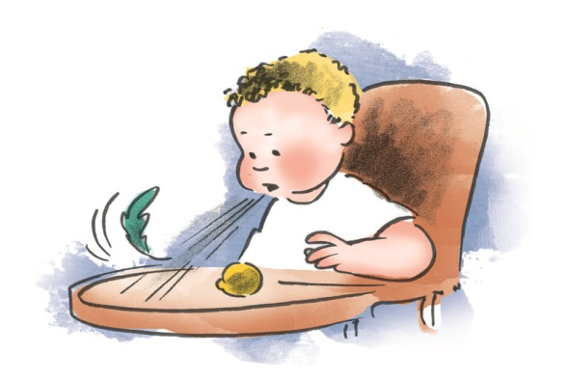

Правильное дыхание очень важно для развития речи, так как дыхательная система - это значимая основа для речевой системы. Дыхание влияет на звукопроизношение, артикуляцию и развитие голоса. Работу над речевым дыханием нужно начинать с формирования сильного ротового выдоха. Время выдоха нужно строго контролировать. В речевом дыхании выдох гораздо длиннее вдоха  
Рекомендации по проведению дыхательных упражнений  
1. Перед проведением дыхательной гимнастики необходимо вытереть пыль в помещении и проветрить его.  
2. Дыхательную гимнастику не рекомендуется проводить после плотного ужина или обеда. Лучше, чтобы между занятиями и последним приемом пищи прошел хотя бы час, еще лучше, если занятия проводятся натощак.  
3. Упражнения рекомендуется выполнять в свободной одежде, которая не стесняет движения.  
4. Необходимо следить за тем, чтобы во время выполнения упражнений не напрягались мышцы рук, шеи, груди.  
5. Если при выполнении упражнений возникло головокружение необходимо закончить упражнения и продолжить их в более подходящий момент.  
6. Длительность выдоха вырабатывается постепенно.  
  
Упражнения  
1. Снег  
Ребенку предлагается подуть на вату, мелкие бумажки, пушинки и тем самым превратить обычную комнату в заснеженный лес. Губы ребёнка должны быть округлены и слегка вытянуты вперёд. Желательно не надувать щеки, при выполнении этого упражнения. .  
2. Кораблики  
Наполните таз водой и научите ребёнка дуть на лёгкие предметы, находящиеся в тазу, например, кораблики. Вы можете устроить соревнование: чей кораблик дальше уплыл. Очень хорошо для этих целей использовать пластмассовые яйца от "киндер-сюрпризов" или упаковки от бахил, выдаваемых автоматами.  
3. Футбол  
Соорудите из подручных материалов ворота, возьмите любой легкий шарик. И поиграйте с ребенком в футбол. Ребенок должен дуть на шарик, стараясь загнать его в ворота. Можно взять два шарика и поиграть в игру "Кто быстрее".  
4. Буль-бульки  
Возьмите два пластмассовых прозрачных стаканчика. В один налейте много воды, почти до краев, а в другой налейте чуть-чуть. Предложите ребенку поиграть в "буль-бульки" с помощью трубочек для коктейля. Для этого в стаканчик, где много воды нужно дуть через трубочку слабо, а в стаканчик, где мало воды - можно дуть сильно. Задача ребенка так играть в "Буль-бульки", чтобы не пролить воду. Обязательно обратите внимание ребенка на слова: слабо, сильно, много, мало. ,  
8. Цветочный магазин  
Предложите ребенку глубоко медленно вдохнуть через нос, нюхая воображаемый цветочек, чтобы выбрать самый ароматный цветочек для бабушки или мамы. Вы можете использовать для этой игры различные ароматические саше, однако они не должны иметь резких запахов, не должны быть пыльными и нельзя подносить их слишком близко к носу.  
9. Мыльные пузыри  
Предлагаем ребенку выдувать пузыри, чем длиннее выдох тем больше пузыриков получится.

